Внеклассная работа.
ИГРА «ЖЕЛЕЗНАЯ ДОРОГА».
Цель.
Проверить умение выполнять действия с целыми числами и дробями.
Решать задачи на разрезание по геометрии.

Капитаны команд назначаются машинистами тепловозов. Им вручаются маршрутные листы. Каждая станция расположена в отдельных классах.

Первая команда |  |  | Вторая команда
№ | Маршрутный лист | Оценка | № | Маршрутный лист | Оценка
1 | Вокзал |  | 1 | Вокзал
2 | Кроссвордная |  | 2 | Дробная
3 | Переезд |  | 3 | Фигурная
4 | Фигурная |  | 4 | Переезд
5 | Дробная |  | 5 | Кроссвордная

Команды отправляются в путь в разных направлениях.
Вокзал. Составить поезд из «вагончиков» (карточки с примерами) так, чтобы предыдущий ответ был первым числом в следующем примере. Задания одинаковы для обеих команд.
4*18 |  | 72+ 25 |  | 97*3 |  | 291-104
187+15 |  | 202+23 |  | 225:15 |  | 15-43
-28* (-4) |  | 112-100 |  | 12*12 |  | 144-23
121:11 |  | 11-15 |  | -4*(-8) |  | 32

После того, как поезд составлен, надо «отремонтировать» тепловоз. Для этого следует решить примеры на деление десятичных дробей.

Первая команда
44 : 4 =
44,044 : 0,4 =
4,444 : 4,4 =
44,4444 : 444 =
4,444 : 0,44 =
444,444 : 44 =
0,0044 : 4,4 =
Вторая команда
55 : 5 =
55,055 : 0,5 =
5,555 : 5,5 =
55,5555 : 555 =
5,555 : 0,55 =
555,555 : 55 =
0,0055 : 5,5 =

Далее каждая из команд отправляется в путь по своему маршруту, делая остановку на станциях.
Станция кроссвордная. На этой станции предлагается отгадать кроссворд. В результате в выделенной части кроссворда получается ключевое слово «математика». Кроссворды также одинаковы для обеих команд.
1. Число. 2. То, что надо знать наизусть. 3. Геометрическая фигура. 4. Арифметическое действие. 5. Единица измерения. 6. Равенство, содержащее неизвестное. 7. Геометрическая фигура, обозначаемая одной буквой. 8. Математический инструмент. 9. Геометрическая фигура. 10. Деления на измерительных приборах.
 |  | М | И | Л | Л | И | О | Н
П | Р | А | В | И | Л | О
 |  | Т | Р | Е | У | Г | О | Л | Ь | Н | И | К
 | Д | Е | Л | Е | Н | И | Е
 |  | М | Е | Т | Р
У | Р | А | В | Н | Е | Н | И | Е
 |  | Т | О | Ч | К | А
 | Ц | И | Р | К | У | Л | Ь
 |  | К | В | А | Д | Р | А | Т
Ш | К | А | Л | А

Вместо этих слов учащиеся могут написать и другие, подходящие к смыслу слова.
Станция «ПЕРЕЕЗД». На этой станции предлагаются различные занимательные задачи.
- Исключите лишнее слово: девять, двенадцать, восемь, пятнадцать.
- В школе 1100 учеников. Найдется ли среди них хотя бы три ученика, день рождения которых приходится на одну и ту же дату календаря?
- Решите анаграмму
ДВАКАТР.
Станция фигурная. На этой станции надо из данных геометрических фигур сложить квадрат. Для этого готовый квадрат разрезается на части, образуя различные геометрические фигуры. Участники игры должны собрать этот квадрат заново.
Станция дробная. На этой станции решаются примеры на обыкновенные дроби. Задания для обеих команд одинаковы.
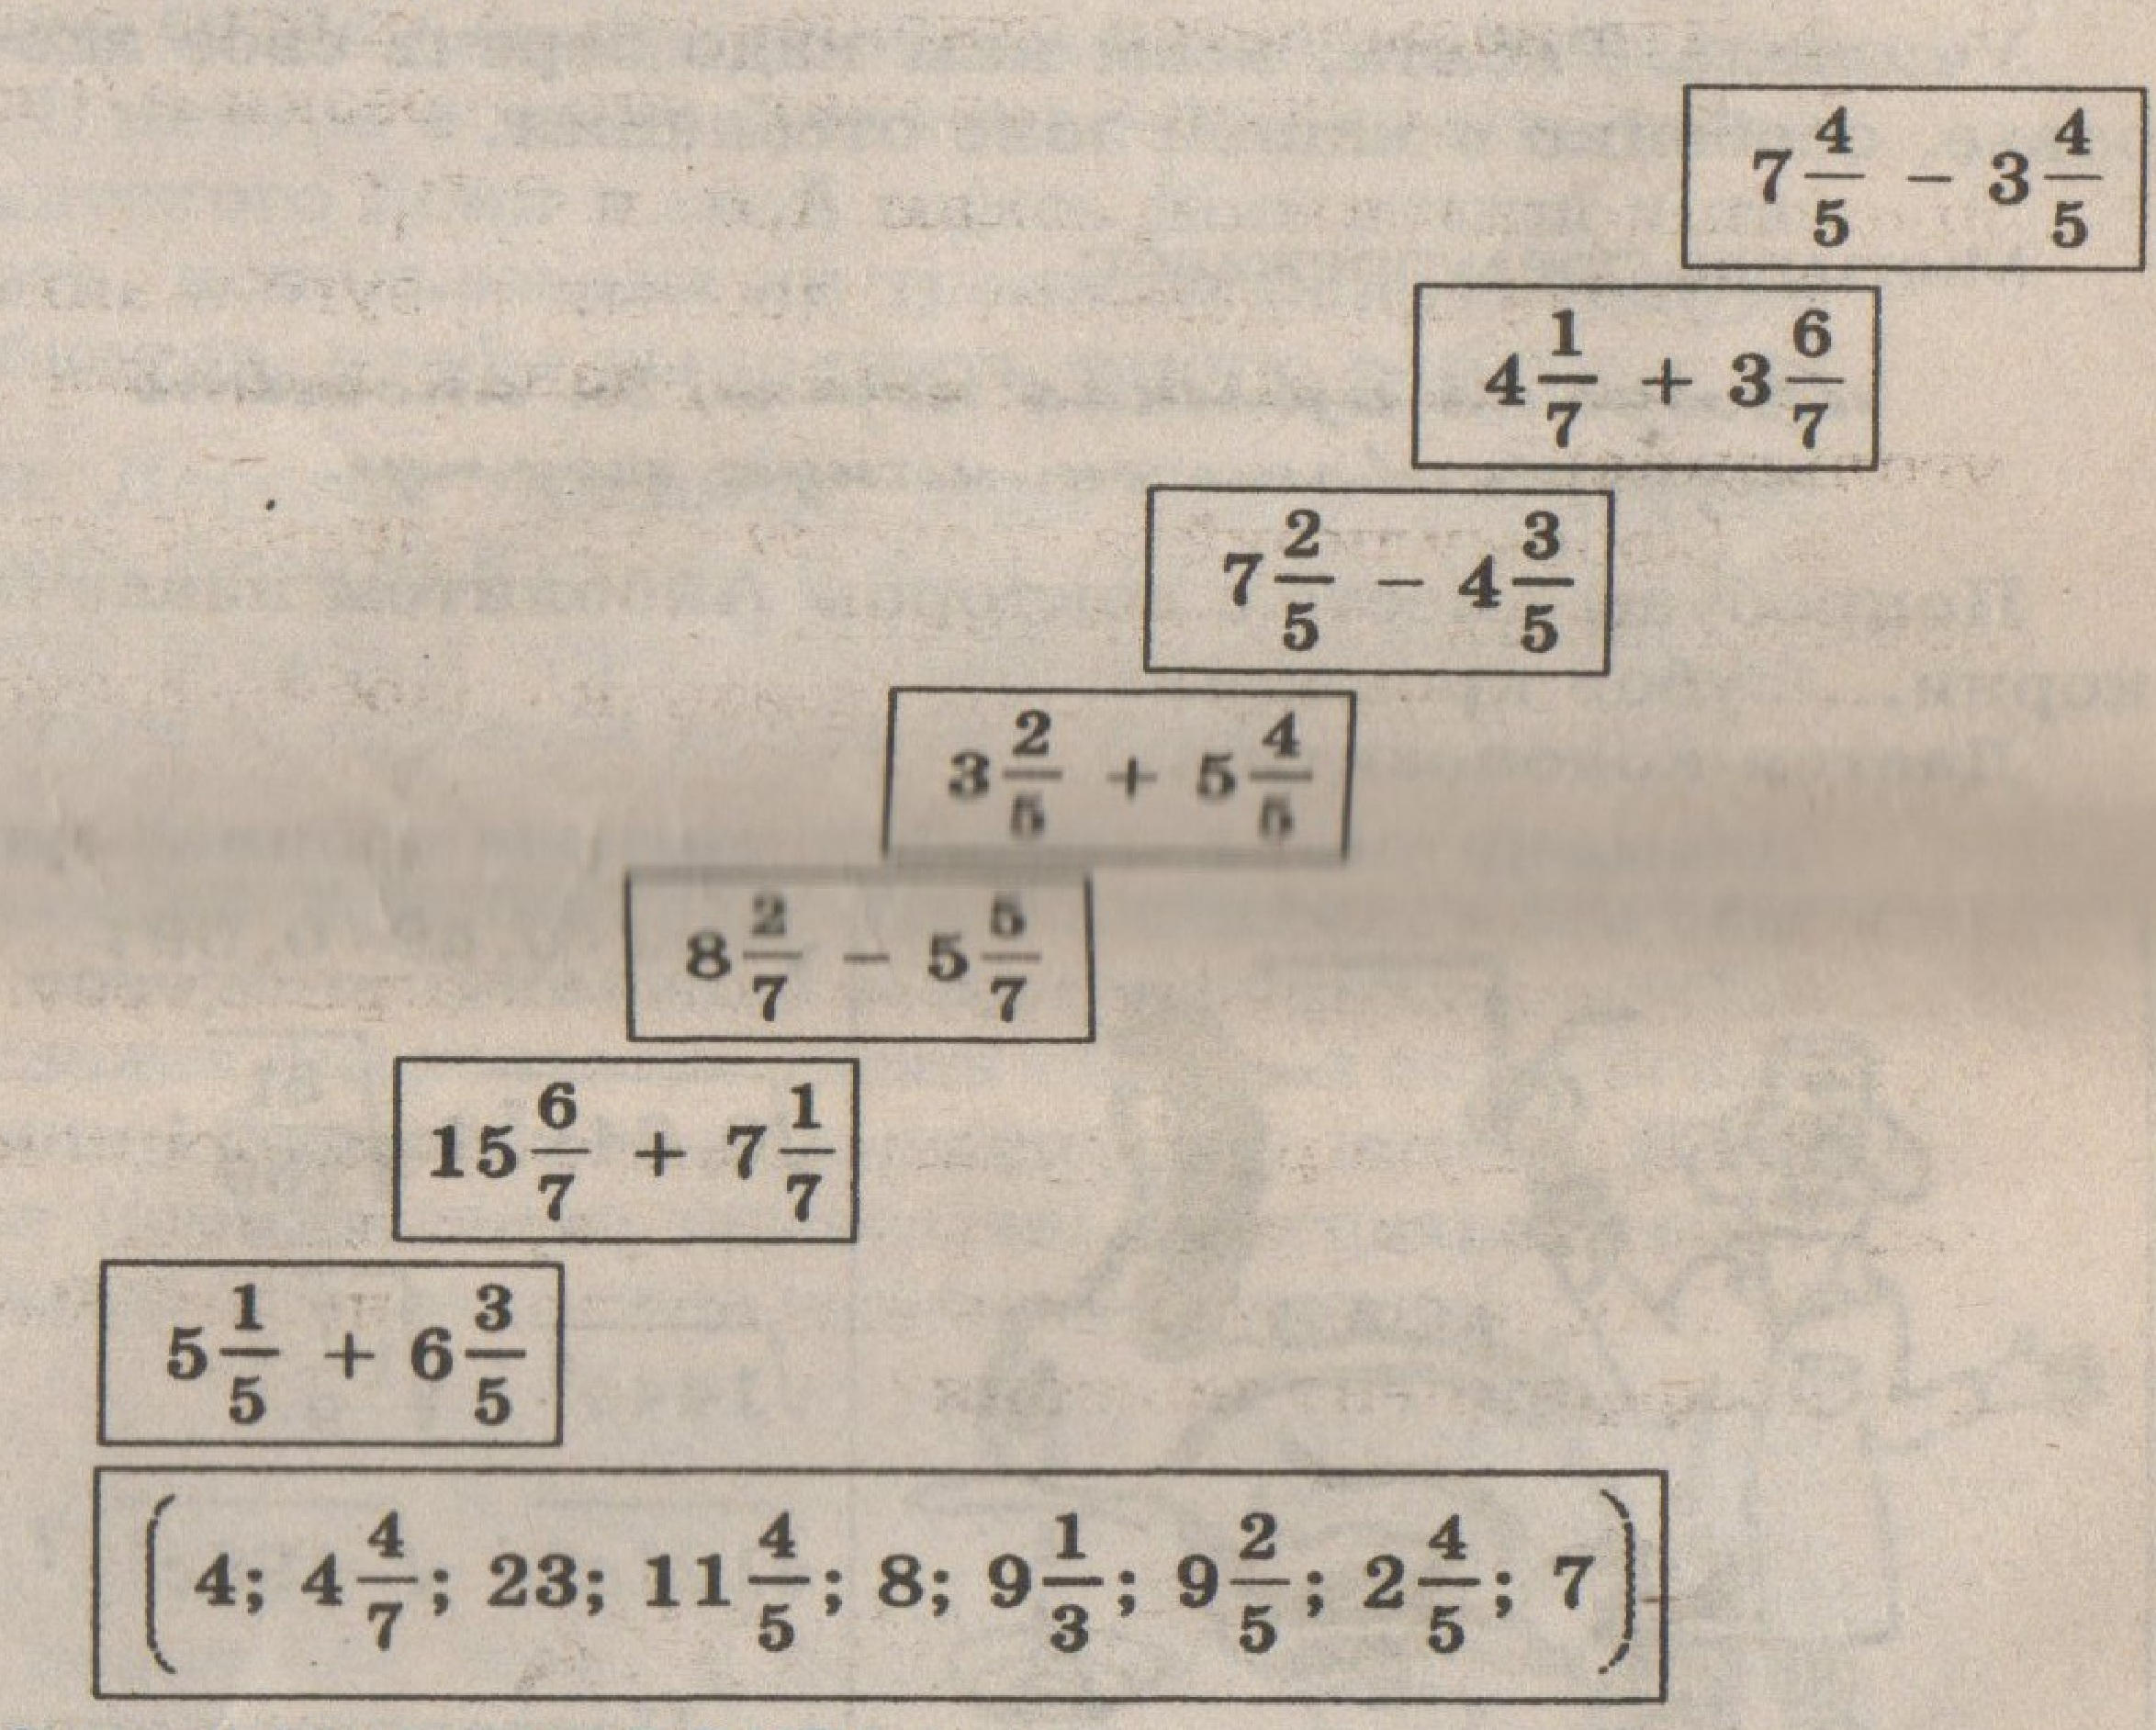

Конечный пункт вокзал. Обе команды возвращаются в пункт, из которого начинали.

